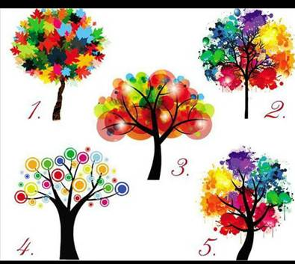
כל אחת בוחרת אילן.

ורק אח"כ לקרוא!!!

1. אינך מרוצה כרגע מחייך, אתה מאד רוצה שהדברים ישתנו לטובה, שהמצב ישתפר, שמשהו יקרה. נווווו.... איפה האושר הזה, עליו כולם מדברים? זאת השאלה שמסתובבת לך כל הזמן בראש. אתה מאד אמיץ, סקרן, רעב לשינויים.
כמו ספוג אתה סופג כל מה שחדש בחיים שלך.(מידע, אמוציות)
אינך נתקע בדרך כלל הרבה זמן במצב שכזה, לאחר החלטה סופית לצאת לדרך חדשה, החיים שלך משתנים לטובה.
2. אתה יותר סבלני ממה שנדמה לך, עקשן וחרוץ מאד.
אתה לא מרים ידיים באמצע למרות כל הקושי מסביב. אתה הולך צעד צעד לעבר המטרה שלך, כל צעד שלך מתוכנן מראש. "לאט אבל בטוח"
בתחום שלך אתה מקצוען אמיתי, לאלתר ולחפף זה לא בשבילך, פרפקציוניסט בנשמה.
אתה מאמין שהחיים טובים ומאושרים כאשר הכל הולך לפי התכנית.
לוגיקה והיגיון מאד מפותחים אצלך, חוסר היגיון אצל אחרים , מעצבן אותך.
3. אתה מאד מקורי, מאד יצירתי.
אתה לא הולך בדרך בה הלכו אחרים, אתה מיוחד מידי בשביל זה.
כולך השראה אחת גדולה, הרעיונות והגישה שלך לדברים ייחודית ושונה, אחרים ינסו לחקות אותך, כי אתה מביא איתך, משהו שונה וחדש.
מלא כריזמה וקסם אישי, טעם ייחודי בבגדים.
קל להוציא אותך מדעתך, מצבי הרוח שלך משתנים בקצב, לרוב לא צפוי.
4. בחורף ובקיץ אתה בצבע אחד. לא משנה איזה מזג אוויר בחוץ, אתה תמיד מוכן לכבוש כל מה שנתקל בדרכך. גנרטור של אנרגיה מהלכת.
הרעיונות ותכניות בראשך זורמות במהירות האור.
תחרותי, שאפתן מלא אמביציה עם יכולת שכנוע.
אתה יודע מה אתה רוצה, ואתה יודע כיצד להשיג את זה.
אישיות חזקה, יש לו חברים אמיתיים ואויבים מסוכנים.
5. אתה בעל יכולת מיוחדת, להזדהות עם אחרים.
אתה בקלות יכול להרגיש "מה זה להיות במקומו", אתה יכול לחוות אמוציות של אחרים על בשרך, ממש "להרגיש" מה עובר עליהם באותו הרגע.
מאד אדיב וסימפטי לאחרים.
אתה לא מסוג האנשים שירגישו מאושרים רק כשטוב להם לעצמם,
אתה תרגיש שקט נפשי והרמוניה בחיים שלך, כשתראה את הסביבה שלך מאושרת. אתה נמנע מלריב, מלהיכנס לעימותים, מעדיף לא להתערב, יודע "להחליק" אי הבנות, יודע לוותר לצד השני.

